Příručka do kapsy – Vrstvený audit

1. **Začínáme s auditem**

Před tím, než půjdete montážní dílnu, musíte dojít na oddělení kvality a vyzvednout si tablet, na kterém najdete katalog otázek, který budete vyplňovat. Tablet je uložen u vedoucího kvality.

1. **Katalog otázek**
   1. **Kde najdu katalog otázek**

Katalog otázek je uložen v dokumentu nesoucí název katalog otázek. Dokument je ve formátu .xlsx a je ve složce vrstvený audit. Složka vrstvený audit je podsložkou interní audity.

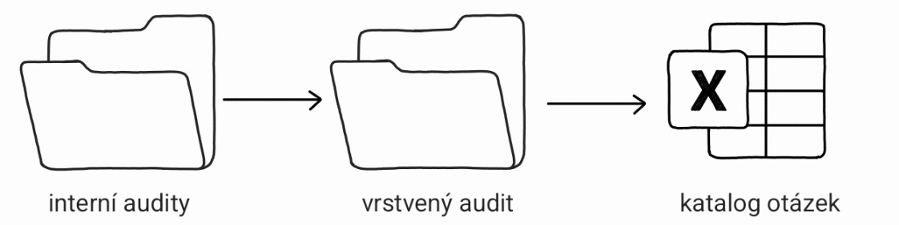

* 1. **Jak vyplnit katalog otázek**

Při vyplňování katalogu otázek se doporučuje postupovat od 1. otázky k poslední, aby se na žádnou otázku nezapomnělo.

Kde se najde odpověď na otázku je napsané u každé otázky ve sloupci Kde najdu odpověď. Pokud tam je napsané pracoviště, znamená to, že se odpověď nachází na jakémkoliv pracovišti (kromě otázky 1 a 19, ty se zabývají linkou). Pracoviště si vybíráte náhodně, jak uznáte za vhodné a snažte se pracoviště střídat u každé otázky. Nebudete na všechny otázky odpovídat u jednoho pracoviště.

Ke každé otázce si můžete napsat komentář, například pro budoucí poradu s manažerem kvality, když si něčím nejste jistý. Nebo komentář můžete psát v případě, že jste zvolili hodnocení otázky ano, ale. V tomto případě napíšete, co se vám nezdá a proč jste tuto hodnotu zvolili.

Sloupec s názvem neshoda odstraněna je pro budoucí použití. Tento sloupec se vyplňuje pouze, když je neshoda odstraněna.

* 1. **Vyhodnocení katalogu otázek**

Katalog otázek obsahuje sloupec hodnocení. Hodnocení je semikvantitativní a je rozděleno do tří stupňů.

* Hodnota **2** – vše je v pořádku. Touto otázkou se nebudete dále zabývat.
* Hodnota **1** – je to v pořádku, ale mohlo by se něco zlepšit, upravit nebo si nejste zcela jistý odpovědí. Pokud si nejste jistý, můžete napsat do katalogu otázek komentář, který po vyplnění ostatních otázek prodiskutujete s pracovníkem z oddělení kvality a montážní dílny.
* Hodnota **0** – není v pořádku. Tomuto hodnocení musíte dát největší pozornost. Když vznikne neshoda, tak musí být okamžitě napravena. Jak se má napravit prodiskutujte s pracovníkem z oddělení kvality a montážní dílny.

1. **Celkové vyhodnocení auditu**

Po vyplnění katalogu otázek vyhodnotíte, jak celkově vyšel audit. Celkové hodnocení auditu je vyjádřeno procentuálně. Hodnota 100 % znamená, že nebyla ani jedna neshoda. K vyhodnocení použijete rovnici:

$celkové hodnocení auditu= \frac{\sum{hodnocení}}{\sum{\max{hodnocení}}}*100 [\%]$

Po vyhodnocení celkového auditu, pošlete výsledky vedoucímu kvality, vedoucímu montážní dílny a určenému zaměstnanci z oddělení kvality.